# Model Implementation and Results

## energy consume

### 基础代谢

#### 细胞耗能

#### 体温耗能

#### 体表

根据生物的构造相关资料，我们推得龙的体重与体表面积关系如下（不计翼展面积）。

|  |  |
| --- | --- |
| 体重/kg | 身体表面积/m2 |
| 10 | 0.56128 |
| 15 | 0.73648 |
| 20 | 0.89304 |
| 50 | 1.65002 |
| 100 | 2.62531 |
| 150 | 3.44478 |
| 200 | 4.17706 |
| 250 | 4.85066 |
| 300 | 5.48090 |

取龙的体温为T=40℃，热导率κ取空气热导率0.023W/m*K，距体表d=0.2m处空气温度降至环境气温 $T_{0}=$ 20℃，体表面积S取4.2㎡，则体表散热功率 $Q_{S}=κ\frac{S}{d}∆T=9.66\left(W\right)$,日消耗9.66×86400=834KJ

龙的生长过程中体型的变化和环境温度的变化是影响其体表散热的主要因素。其具体影响如下图所示。

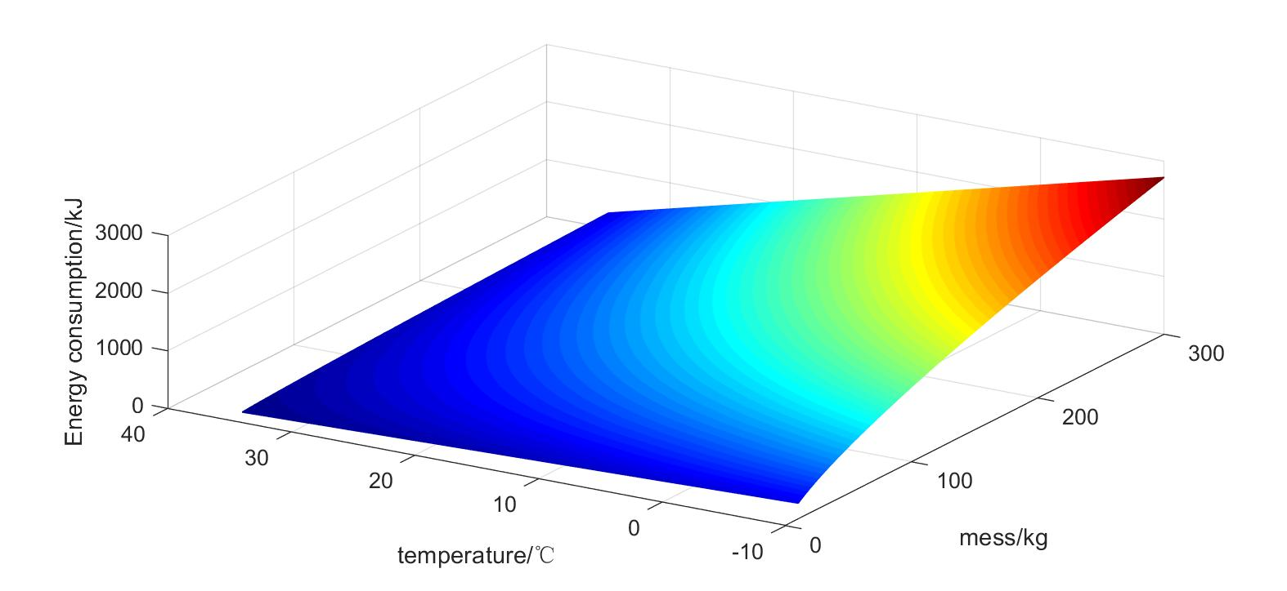

#### 呼吸

吸入温度为 $T_{0}$ =20℃，水蒸气分压 $P_{a}$ 的气体，并呼出温度为T=40℃的气体，

### 运动耗能

#### 飞行

#### 其他

### 用于生长，发育，恢复

## interaction with environment

### 觅食

根据上文中我们所建立的模型，我们以环境中猎物的种群数量为衡量环境条件的主要指标，也是用作计算龙的能量获取量的重要参数，这里，我们通过改变环境中猎物的种群密度，来观察它对龙获取能量多少的影响。

为了讨论的方便，我们以羊的种群密度为例进行讨论，其他的猎物需要等效为羊的种群密度后再带入模型。

由生物学常识，我们认为龙每天用来捕猎的时间为4小时，每次进食为1小时，一只羊的体重取40kg，可食用部分为25kg，每kg羊肉可以提供17.87*103kj的能量，v取8m/s，龙重200kg。（reference：Merrill AL, Watt BK, Energy values of foods: basis and derivation. Agricultural handbook no 74, Washington, DC:U.S. Department of Agriculture,1973）

Ei为食物所提供的能量，Ew为追击猎物所消耗的能量，Enet为净收入的能量。

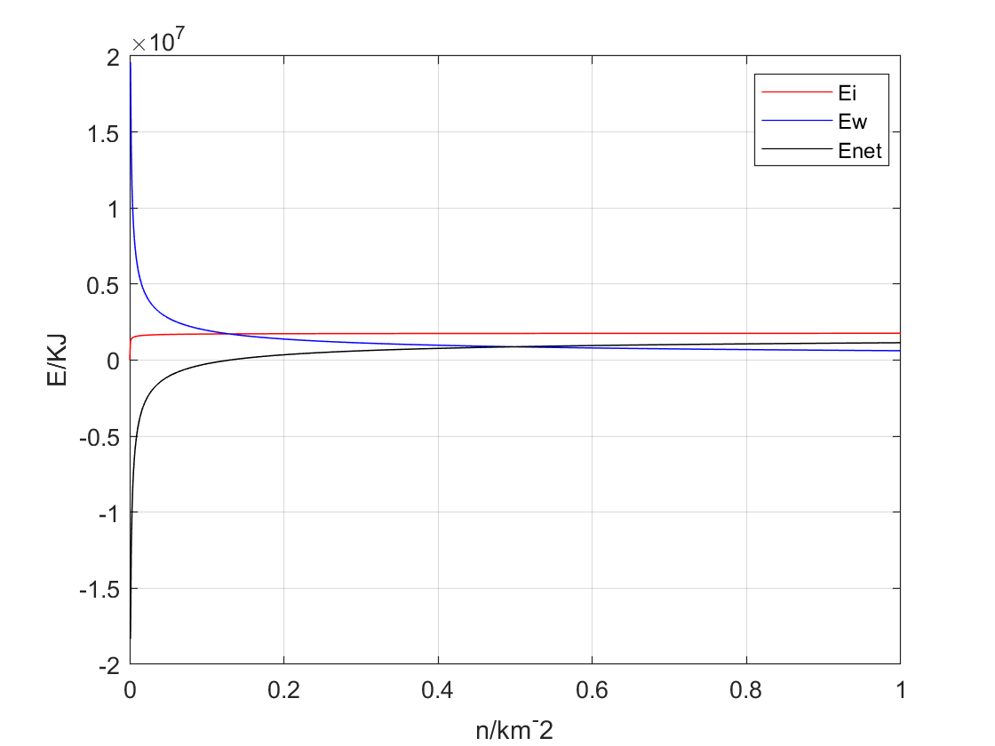

可以看出，龙的捕食本领非常强，极低的食物密度就足以使其获取的能量达到最大，但是相应的，获取食物的成本在不断的提升，龙获取食物所收获的净能量主要由其消耗的能量决定。

为了保持其正常生存，其猎物对应的等效的羊密度不能低于0.12只/km2.

### 环境容纳

## 扩展

### 喷火

### 其他